1-11-2020

Laboratorio IV

Trabajo práctico integrador

Cristian Facundo Resler Matías Quintana Agustín Diaz Marco Leal

**GRUPO 5**

**DER**

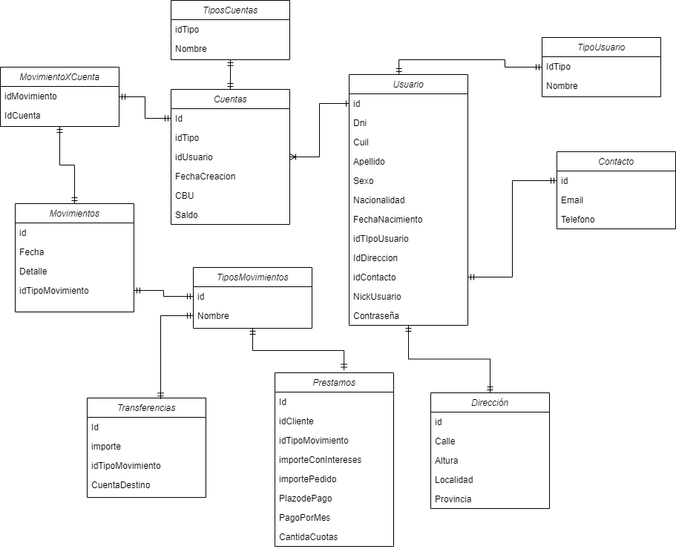

**VISTAS**

Previo a mostrar las pantallas con las funcionalidades debemos aclarar que si logeamos el usuario administrador veremos una barra de navegacion distinta a la que veremos siendo cliente, con las diferentes funciones que dispondremos ya sea siendo un cliente o un administrador. Esta barra nos permitirá desplazarnos por las diferentes paginas.

**ABML Clientes**

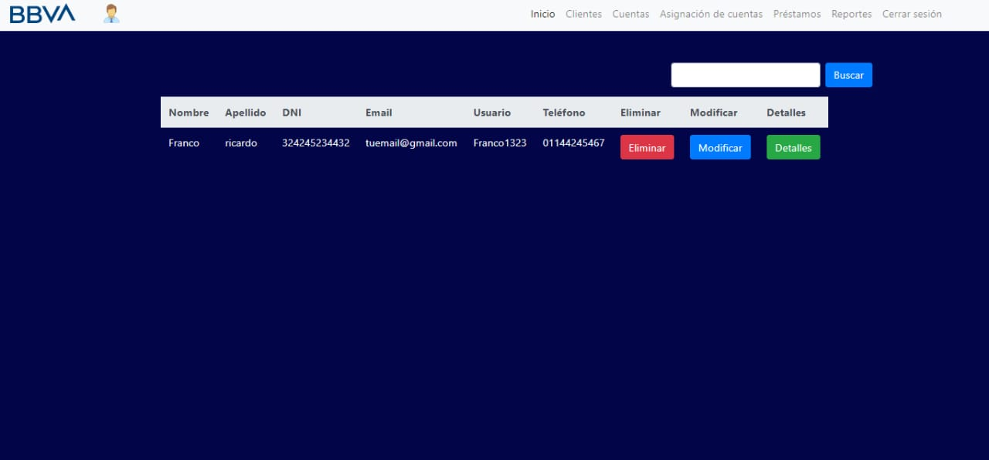

En esta pantalla tendremos acceso al listado de Usuarios con las opciones de eliminar, modificar y detalles del cliente correspondiente. Además contamos con la función de buscar clientes.

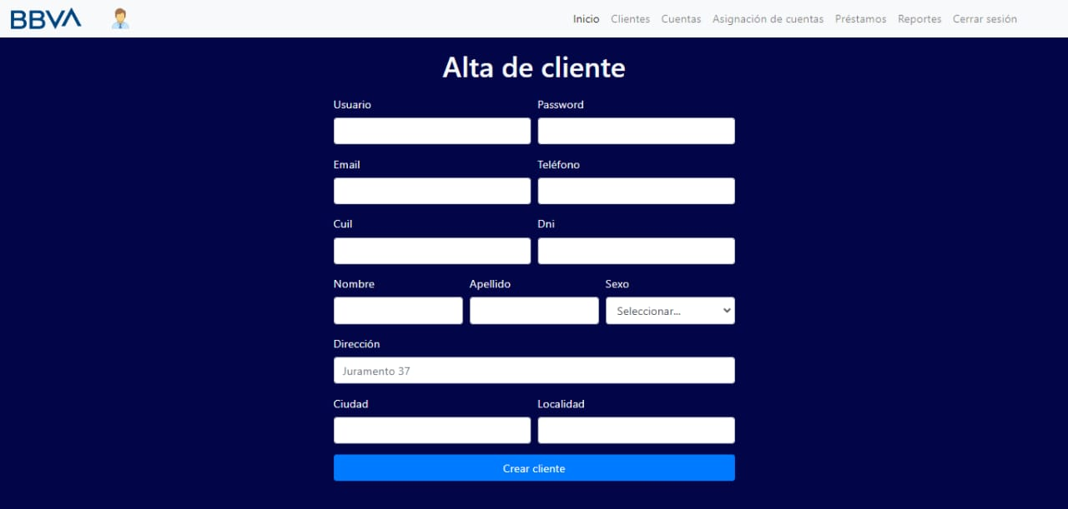

Para el alta de cliente contamos con esta pantalla que pide todos los datos y valida que esten completos todos los campos previo a crear el cliente.

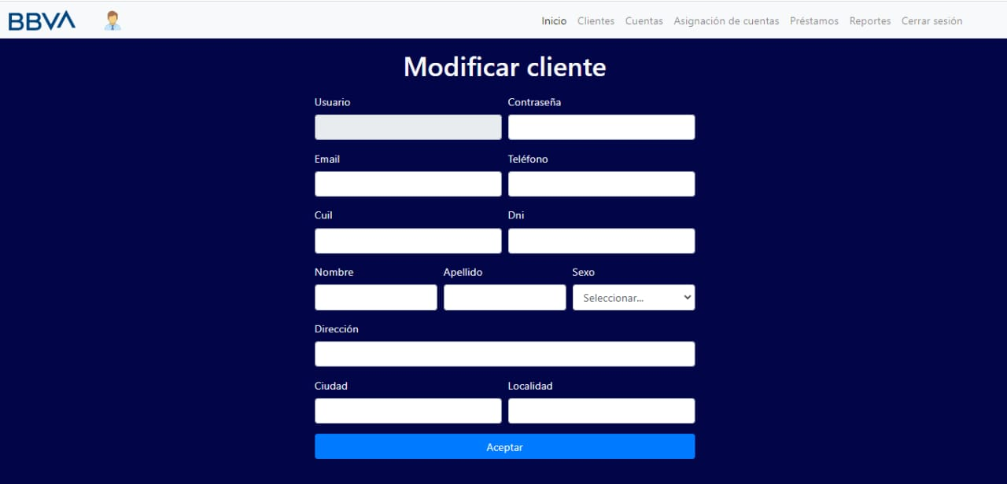

Si en la pantalla de AMBL de clientes seleccionamos la opción Modificar nos redirigirá a esta pantalla que nos precarga los datos del cliente para que luego podamos modificar el dato que corresponda.

**ABML CUENTAS**

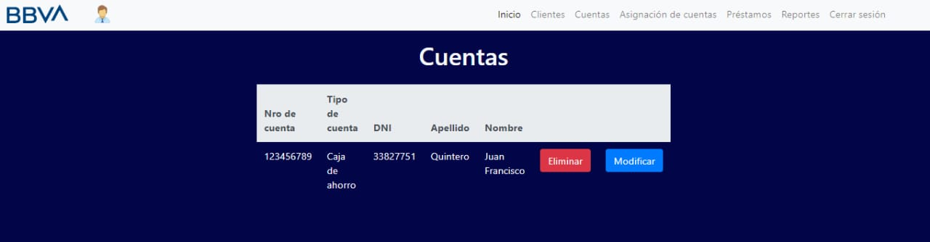

En esta pantalla podremos acceder al listado de las cuentas del cliente con las funciones de eliminar o modificar la cuenta que seleccionemos.

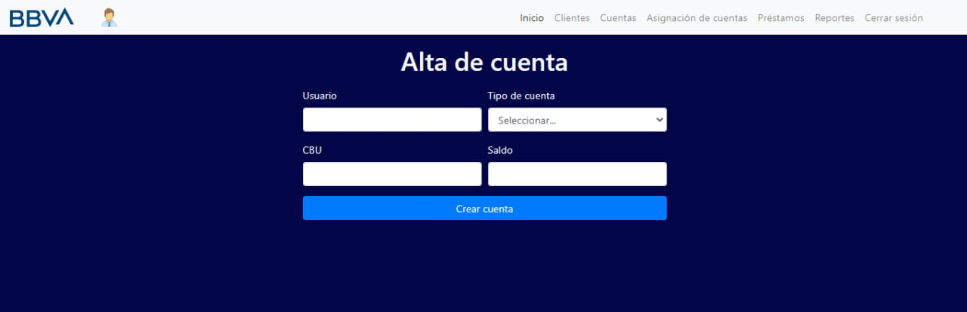

Para el alta de las cuentas utilizaremos esta pantalla solicitando los datos necesarios para crearla, verificando que estos campos sean completados.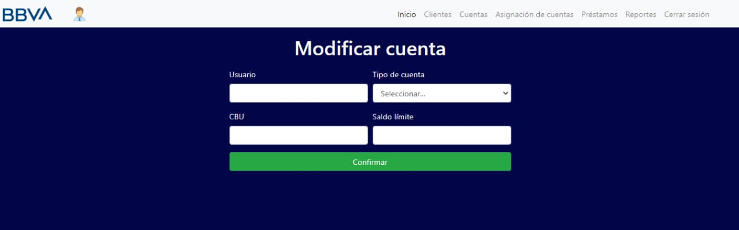

Para la modificación de las cuentas seleccionadas en el listado del AMBL procederemos a esta pantalla la cual será rellenada con los datos de la cuenta para facilitar la modificación.

**LOGIN**

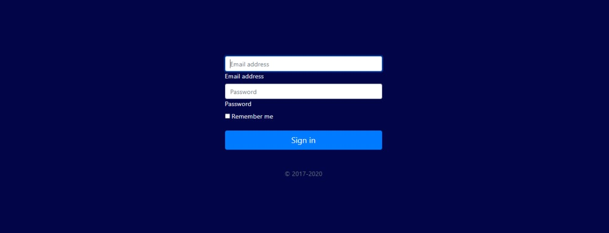

Esta pantalla cumple la función de login el cual el cliente podrá seleccionar si desea que su usuario sea recordado, deberá ingresar un email y contraseña valido para poder ingresar y utilizar todas las funciones.

**CUENTAS**

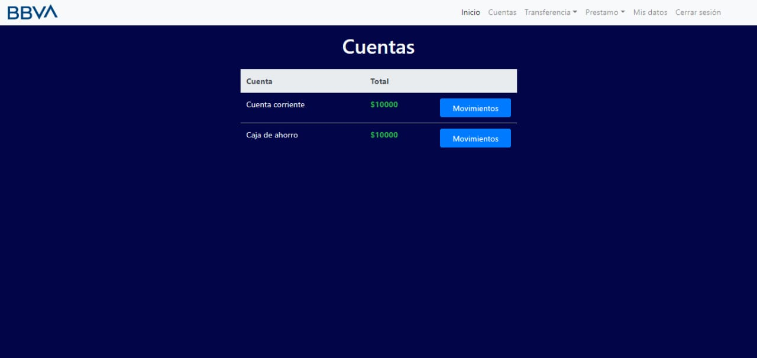

En esta pantalla podremos encontrar la información de las cuentas que posee el usuario, y además tendrá la posibilidad de ver los movimientos pertenecientes a cada cuenta con tan solo seleccionar la opción “Movimientos”.

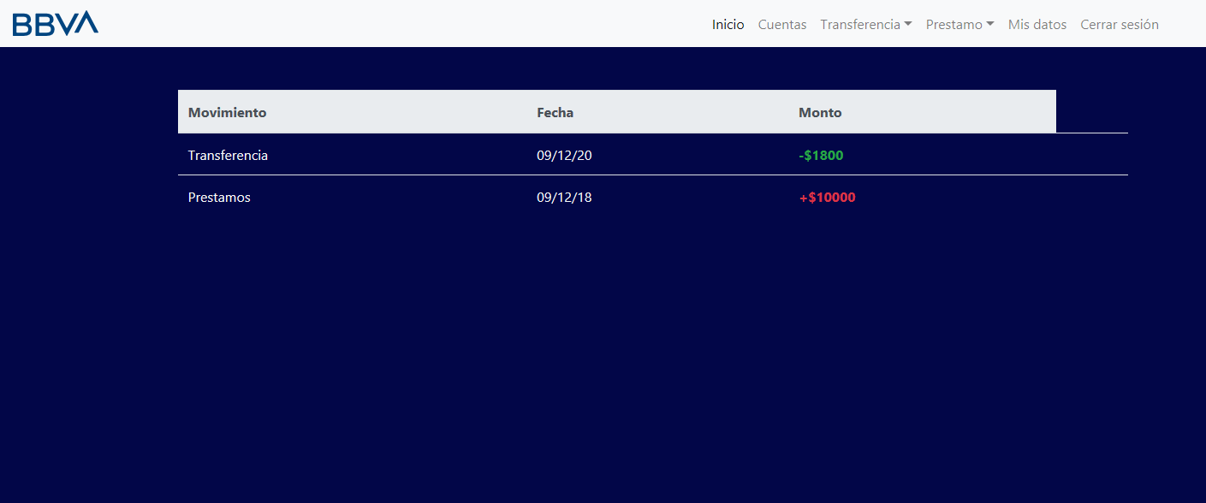

Si seleccionamos movimientos en el listado de la pantalla anterior, nos redirigirá a esta pantalla la cual nos mostrará toda la información correspondiente a los movimientos de la cuenta seleccionada.

**TRANSFERENCIAS**

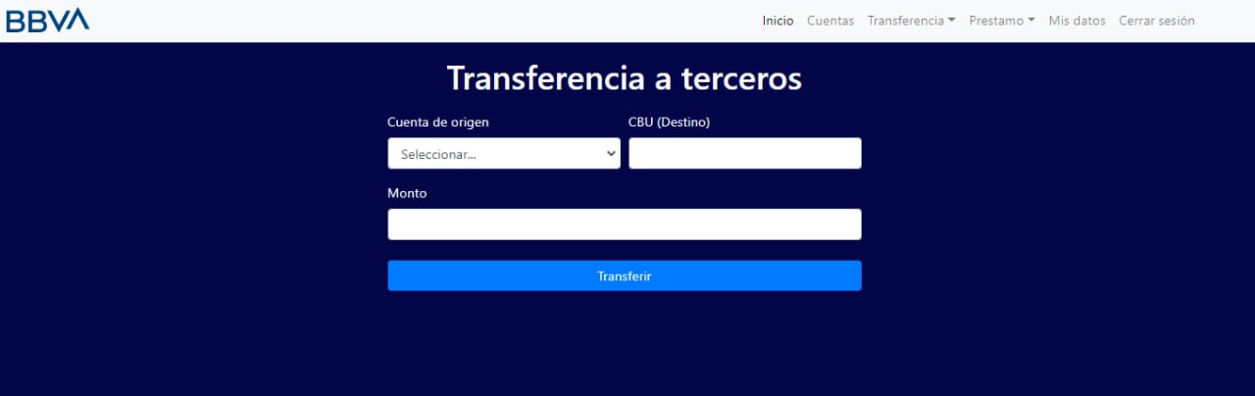

Para realizar transferencias contamos con esta pantalla la cual solicita los datos de origen con un desplegable el cual nos traerá la información de las cuentas posibles, un CBU de destino y el monto que desea transferir. Antes de realizar la transferencia se advertirá al usuario con un cartel si desea continuar con la transferencia.

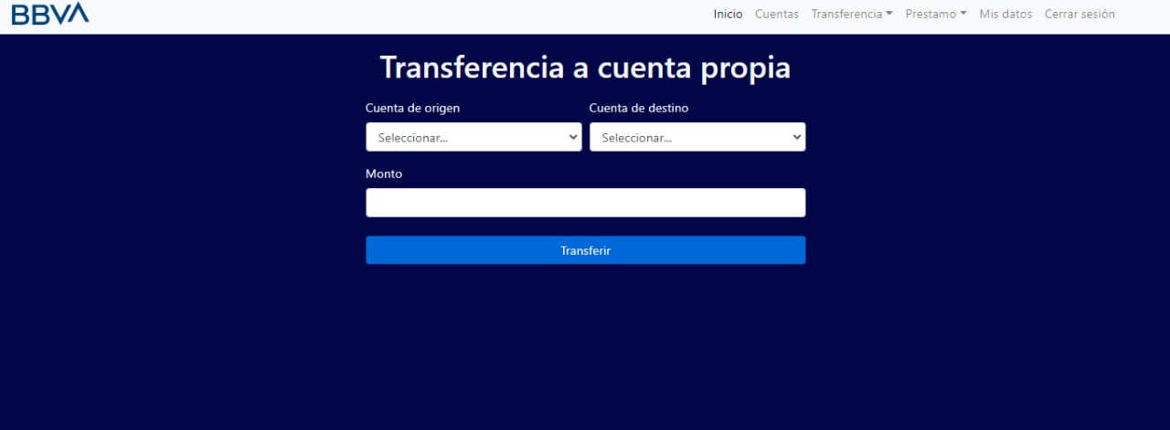

Esta pantalla es utilizada para las transferencias entre cuentas propias, se solicita al usuario ingresar el origen y destino que en este caso ambos son precargados en el desplegable con las cuentas disponibles, además solicita el monto a transferir y también muestra en pantalla un advertencia unas vez clickeado el botón para confirmar la transacción.

**PRESTAMOS**

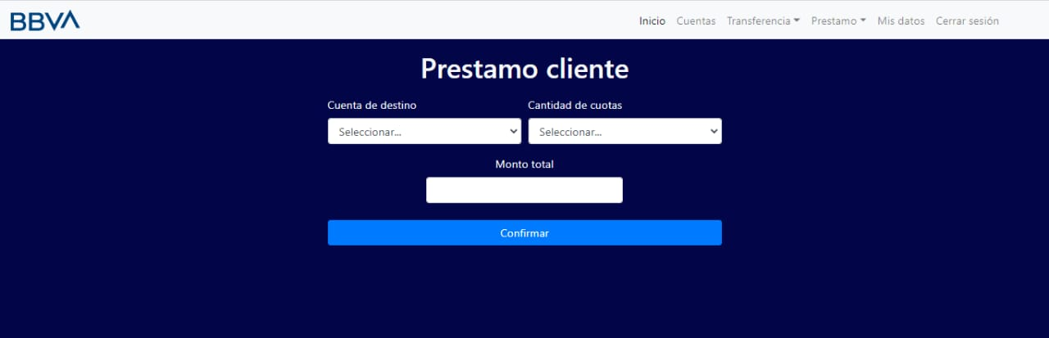

En esta pantalla el usuario podrá solicitar un prestamos seleccionando en el desplegable la cuenta con la cual desea solicitar el préstamo y la cantidad de cuotas en la que desea abonar el monto total que será ingresado abajo. Además, una vez clickeado en confirmar aparecerá un advertencia para consultar al usuario si desea continuar.

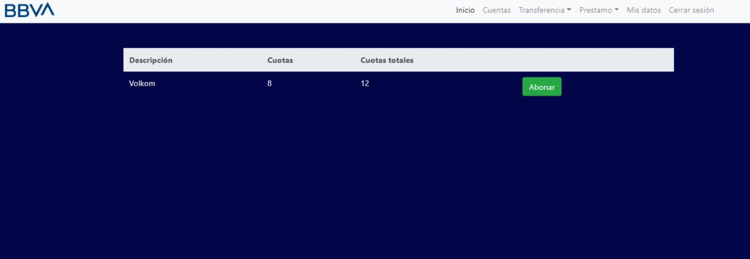

Para abonar la cuenta y ver la información de los prestamos el usuario cuenta con esta pantalla la cual le permitirá con un botón pagar la cuota correspondiente al préstamo deseado.